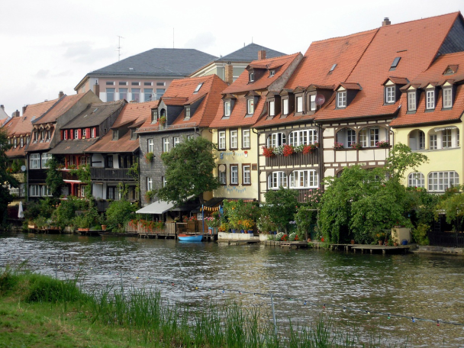

Lieber Maximilian,

Ich heiße Shaylan. Ich bin vierzehn Jahre alt und ich wohne in England, in Stoke on Trent, in Stone. Erlangen und Stoke sind Partnerstädte. Ich habe hier mein ganzes Leben verbracht. Wie läuft’s so in der Schule? Die Schule hier ist groß und die Arbeit ist schwer. Es heißt Newcastle-under Lyme Schule. Was ist dein Lieblingsfach? Mein Lieblingsfach ist Deutsch den es ist interessant und wichtig. Hast du ein Hobby? Ich habe zwei Hobbys; Schwimmen und Fußball. Ich spiele gern Fußball. Aber ich mache nicht gern Hausaufgaben, weil es langweilig ist.

Ich bin ganz groß, und schlank, meine Haare sind lang und lockig. Die Farbe ist schwarz. Meine Familie ist ganz groß, es hat fünf Leute; meine Mutter, meinen Vater und meine zwei Schwestern. Meine Mutter ist ganz klein und mein Vater ist sehr groß und sehr intelligent. Meine ältere Schwester heißt Alisha und meine kleine Schwester heißt Shana, ihre Haare sind schwarz und sehr lang.

Ich habe zwei Haustiere, eine Schildkröte und ein Degu. Ich hatte früher zwei Degus und zwei Wellensittiche, aber sie starben. Meine Schildkröte heißt Collin, er ist sehr neugierig und extrem schüchtern. Mein Degu heißt Fluffy, sie ist sehr verspielt und neugierig. Collin ist grün, and Fluffy ist braun. Hast du Haustiere?

Stone ist kleiner als Erlangen, und der Fluss Regnitz ist länger als der Fluss Trent. Ich denke, die Deutschen sind umweltfreundlicher als die Engländer, weil es mehr Bäume in Erlangen gibt als in Stoke. Ich denke, der Regnitz ist schöner als der Trent, weil es landschaftlicher ist. So hoffe ich, bald zu besuchen.

In Stoke gibt es ein Krankenhaus und die Keramik-Industrie ist wichtig hier. Was ist in deiner Kleinstadt?

Freundschaft ist mir wichtig, weil es Leute über die Erde anschließt.

Viele liele Grüße an deine Familie.

Tschüs

Dein Shaylan